一、绘制形状

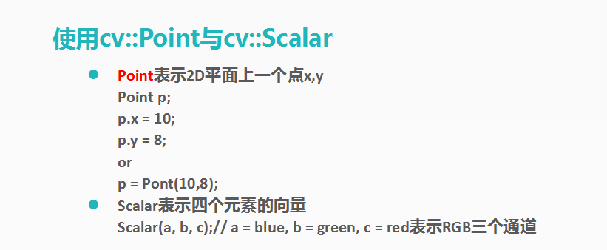
1.
绘制直线
void line(
InputOutputArray img, //输入图像
Point pt1, //开始点
Point pt2, //结束点
const Scalar& color,//颜色
int thickness = 1, //粗细
int lineType = LINE_8,//线类型
int shift = 0);

练习：绘制直线

绘制矩形
void rectangle(CV_IN_OUT Mat& img, Rect rec,
const Scalar& color, int thickness = 1,
int lineType = LINE_8, int shift = 0);
img：图像。
rec：表征矩形的位置和长宽。
color：线条颜色 (RGB) 。
thickness：组成矩形的线条的粗细程度。
line_type：线条的类型。
shift：坐标点的小数点位数。

练习：绘制矩形

绘制椭圆
void ellipse(
InputOutputArray img, //输入图像
const RotatedRect& box, //椭圆的中心
const Scalar& color,
int thickness = 1,
int lineType = LINE_8);

void ellipse(
InputOutputArray img, //输入图像
Point center, //椭圆的中心(x轴, y轴)
Size axes,//尺寸（x长轴 ，y短轴）
double angle, //角度，椭圆的倾斜程度(0度是不倾斜)
double startAngle, //开始弧度(一般是0度)
double endAngle,//结束弧度(一般是360度)
const Scalar& color, //颜色
int thickness = 1,//粗细
int lineType = LINE_8,//线类型
int shift = 0
);

练习：绘制椭圆

绘制圆形
void circle(
InputOutputArray img, //输入图像
Point center, //圆心
int radius,//半径
const Scalar& color, //颜色
int thickness = 1,//粗细
int lineType = LINE_8,//类型
int shift = 0);

练习：绘制圆形

5.
绘制字:
void putText(
InputOutputArray img, //输入图像
const String& text, //文字内容
Point org,//开始绘制位置
int fontFace, //字体，一般是CV_FONT_HERSHEY_COMPLEX
double fontScale, //缩放字体大小，默认1.0（值越大字体越大）
Scalar color,//颜色
int thickness = 1,//粗细
int lineType = LINE_8,//线大小
bool bottomLeftOrigin = false );

练习：显示文字

6.
绘制随机线
产生一个随机数
RNG可以产生随机数:
RNG(int seed) 使用种子seed产生一个64位随机整数，默-1
RNG::uniform(a, b ) 返回一个[a,b)范围的均匀分布的随机数，a,b的数据类型要一致，而且必须是int、float、double中的一种，默认是int。

绘制直线
void line(
InputOutputArray img, //输入图像
Point pt1, //开始点
Point pt2, //结束点
const Scalar& color,//颜色
int thickness = 1, //粗细
int lineType = LINE_8,//线类型
int shift = 0);

练习：生成随机线

7.
Canny边缘检测
Canny()函数可以使用canny算法对输入图像进行边缘检测.
步骤：
A.灰度转换：改变色彩空间
B.模糊：对图像减小降噪，去掉细微噪点干扰
C.边缘检测：对非边缘像素进行压制，保留边缘像素，然后像素连接。

void Canny(
InputArray image,输入图像：8-bit
OutputArray edges,输出边缘图像：单通道，8-bit，size与输入图像一致
double threshold1,阈值1
double threshold2,阈值2
int apertureSize = 3,Sober算子大小 (Sober算子:边缘检测方法)
bool L2gradient = false,是否采用更精确的方式计算图像梯度
);
关于2个阈值参数：
低于阈值1的像素点会被认为不是边缘；
高于阈值2的像素点会被认为是边缘；
在阈值1和阈值2之间的像素点,若与第2步得到的边缘像素点相邻，则被认为是边缘，否则被认为不是边缘。
Sobel算子根据像素点上下、左右邻点灰度加权差，在边缘处达到极值这一现象检测边缘。对噪声具有平滑作用，提供较为精确的边缘方向信息，边缘定位精度不够高。当对精度要求不是很高时，是一种较为常用的边缘检测方法。

练习：实现边缘检测

8.
模板匹配：
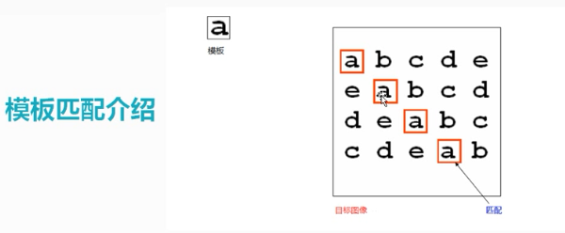
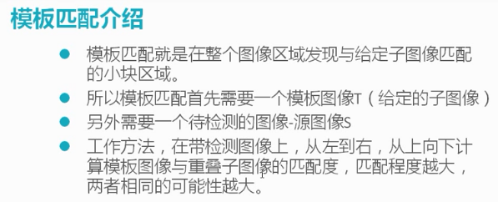
void matchTemplate(
InputArray image, //表示待搜索源图像
InputArray templ, //表示模板图像，必须不大于源图像并具有相同的数据类型。
OutputArray result,//表示匹配结果图像，必须是单通道32位浮点。
//如果image的尺寸为W 列 x H 行，templ的尺寸为w 列x h行，则result的尺寸为(W-w+1)x(H-h+1)。
int method, //计算匹配程度的方法。
InputArray mask = noArray() );
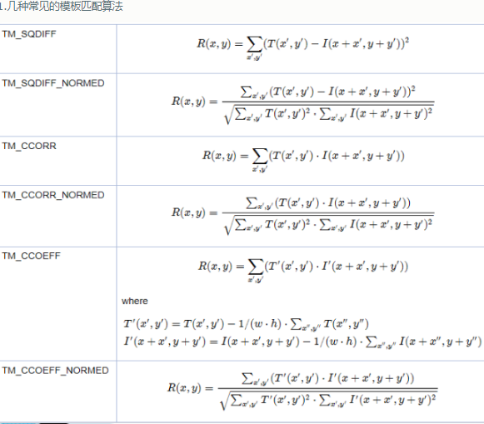

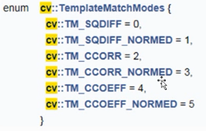

(a)练习：实现匹配
步骤：
1.获得原图src和模板图temp
// 待检测图像
Mat src = imread("age.jpg");
// 模板图像
Mat temp = imread("temp.jpg");
图片验证：src.data == 0 ->失败
2.创建窗口
namedWindow（“input”,CV_WINDOW_AUTOSIZE）;

imshow(“input”, temp);
3.匹配
void matchTemplate(
InputArray image, //表示待搜索源图像
InputArray templ, //表示模板图像，必须不大于源图像并具有相同的数据类型。
OutputArray result,//表示匹配结果图像，必须是单通道32位浮点。
//如果image的尺寸为W 列 x H 行，templ的尺寸为w 列x h行，则result的尺寸为(W-w+1)x(H-h+1)。
int method, //计算匹配程度的方法。
InputArray mask = noArray() );
(1)定义默认的匹配的算法：int match_method = TM_SQDIFF
(2)定义匹配结果Mat对象：
int width = src.cols - temp.cols + 1;
int height = src.rows - temp.rows + 1;
Mat result(width, height, CV_32FC1);
(3)进行匹配：
matchTemplate(src, temp, result, match_method);
获得图像的最值数据：
minMaxLoc(result, &min, &max, &minloc, &maxloc);
//参数1：Mat对象
//参数2：double最小值
//参数3：double最大值
//参数4：最小点
//参数5: 最大点
method匹配算法规定：
A.当是TM_SQDIFF 、TM_SQDIFF_NORMED选择的最小点作为绘制基准
B.其余是最大点作为绘制基准
(4)获得绘制的基准点
Point minloc;
Point maxloc;
Point temploc;
double min, max;
minMaxLoc(result, &min, &max, &minloc, &maxloc);
if(match_method == TM_SQDIFF || match_method == TM_SQDIFF_NORMED){
temploc = minloc;
}else{
temploc = maxloc;
}
(5)绘制匹配区域
src.copyTo(dst);
rectangle(dst, Rect(temploc.x, temploc.y, temp.cols, temp.rows), Scalar(0, 0, 255), 2, 8);
namedWindow（“output”,CV_WINDOW_AUTOSIZE）;
imshow("output", dst);

练习：视频里面模式匹配

(b)练习：进度条 + 匹配
步骤：
- 获得原图src和模板图temp
// 待检测图像
Mat src = imread("age.jpg");
// 模板图像
Mat temp = imread("temp.jpg");
图片验证：src.data == 0 ->失败
- 创建窗口
namedWindow（“input”,CV_WINDOW_AUTOSIZE）;
namedWindow（“res”,CV_WINDOW_AUTOSIZE）;
imshow(“input”, temp);
- 创建进度条
定义默认的匹配的算法：int match_method = TM_SQDIFF
定义算法个数：int max_track = 5;
定义回调函数：void Match_Demo(int, void*) {}
createTrackbar(“Match algo type:”,“res”, &match_method, max_track,Match_Demo);
- 实现回调函数
void matchTemplate(
InputArray image, //表示待搜索源图像
InputArray templ, //表示模板图像，必须不大于源图像并具有相同的数据类型。
OutputArray result,//表示匹配结果图像，必须是单通道32位浮点。
//如果image的尺寸为W 列 x H 行，templ的尺寸为w 列x h行，则result的尺寸为(W-w+1)x(H-h+1)。
int method, //计算匹配程度的方法。
InputArray mask = noArray() );

(1)定义匹配结果Mat对象:
//如果image的尺寸为W 列 x H 行，templ的尺寸为w 列x h行，则result的尺寸为(W-w+1)x(H-h+1)。
int width = src.cols - temp.cols + 1;
int height = src.rows - temp.rows + 1;
Mat result(width, height, CV_32FC1);
(2)进行匹配：
matchTemplate(src, temp, result, match_method);
void matchTemplate(
InputArray image, //表示待搜索源图像
InputArray templ, //表示模板图像，必须不大于源图像并具有相同的数据类型。
OutputArray result,//表示匹配结果图像，必须是单通道32位浮点。
//如果image的尺寸为W 列 x H 行，templ的尺寸为w 列x h行，则result的尺寸为(W-w+1)x(H-h+1)。
int method, //计算匹配程度的方法。
InputArray mask = noArray() );

method匹配算法规定：
A.当是TM_SQDIFF 、TM_SQDIFF_NORMED选择的最小点作为绘制基准
B.其余是最大点作为绘制基准

(3)获得绘制的基准点
Point minLoc;
Point maxLoc;
Point tempLoc;
double min, max;
minMaxLoc计算获得result匹配图像的最大点和最小点
minMaxLoc(result, &min, &max, &minLoc, &maxLoc);
获得绘制基准：tempLoc
method匹配算法规定：
1）当是TM_SQDIFF 、TM_SQDIFF_NORMED选择的最小点作为绘制基准
TM_SQDIFF -> temLoc = minLoc
TM_SQDIFF_NORMED -> temLoc = minLoc
2）其余是最大点作为绘制基准
Other Method -> temLoc = maxLoc

（4）绘制匹配区域：
src.copyTo(dst);
rectangle(dst, Rect(temLoc.x, temLoc.y, temp.cols, temp.rows), Scalar(0, 0, 255), 2, 8);

